兰州理工大学校友信息管理平台web端 操作手册

V 1.0

计通学院校友会项目组
2017-7-11

- 前端操作
1.1 用户登录
在浏览器输入正确的网址，按[enter]键，进入兰州理工大学校友信息平台系统登录页面。
登录功能仅支持已在数据库中注册完成的用户，输入用户名和密码，用户名支持邮箱账号或系统ID登录，所有用户的初始密码均相同，为：123456。例如使用如下账户登录，账号：tianminggz@163.com，密码：123456。
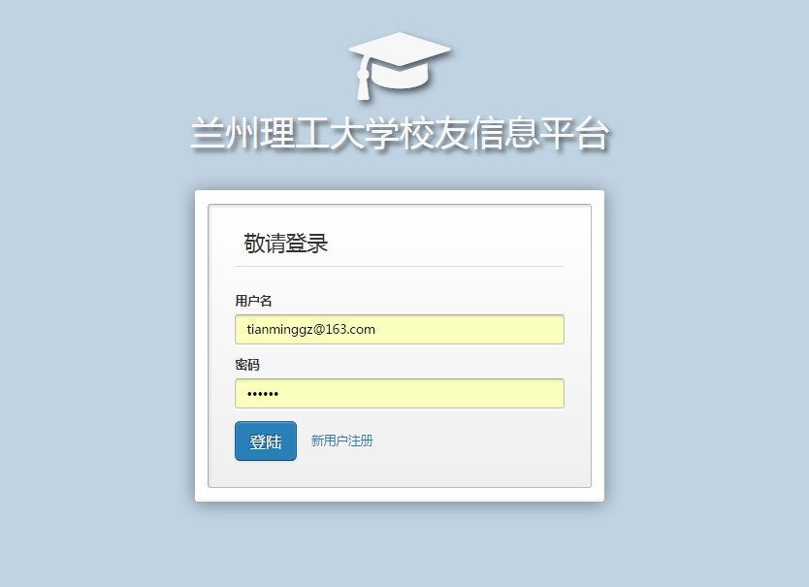
点击登录按钮之后便可进入校友信息管理平台，如下所示：
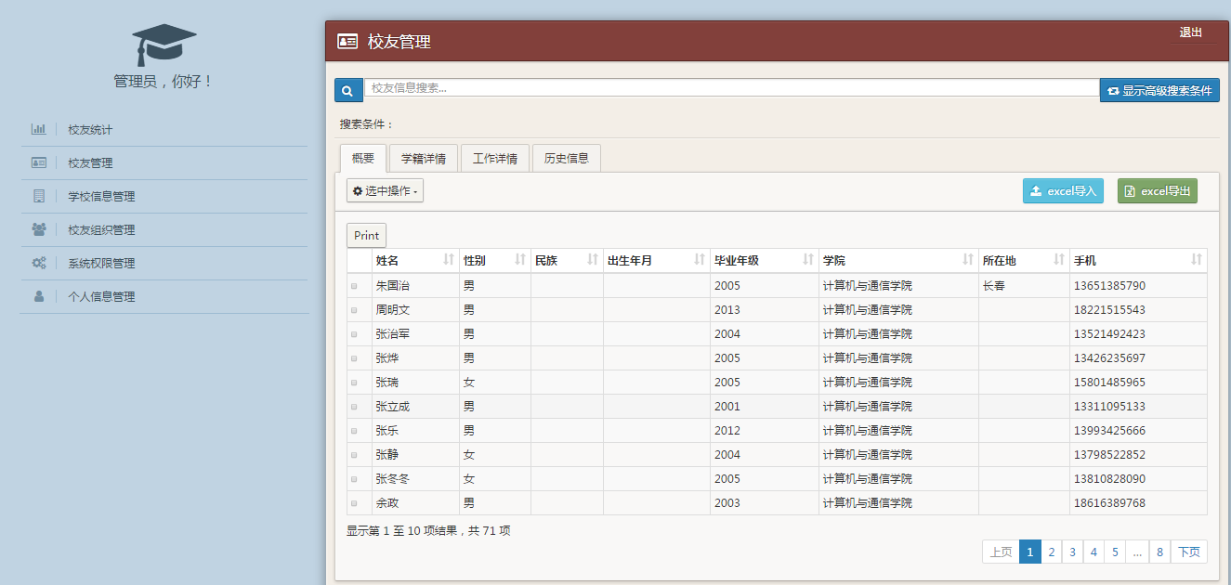
1.2个人信息管理
（1）个人信息管理
所有校友以及管理员，都有自己的个人信息管理页面。在左侧菜单上点击“个人信息管理”，则出现如下图所示个人信息管理页面，在其中可以维护自己的信息。
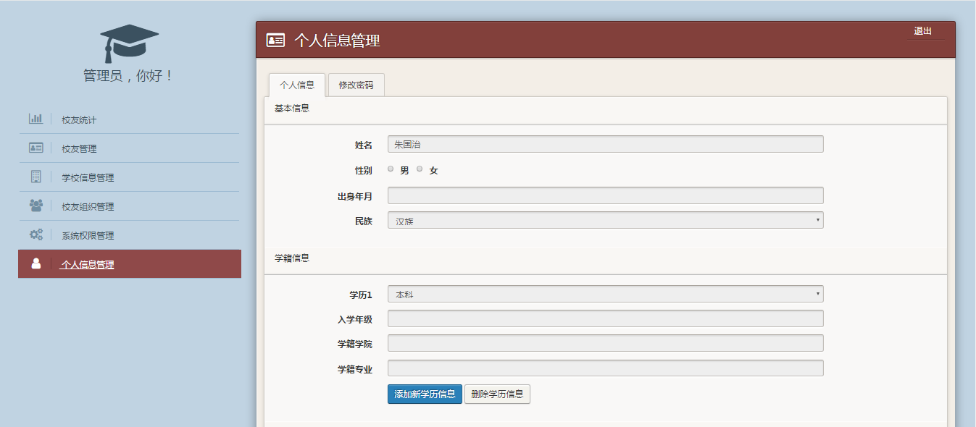
（2）修改密码
用户首次登录，为了安全起见，需要修改自己的登录密码，在“个人信息管理”这一模块下，用户可以修改自己的登录密码。点击“修改密码”，输入原始密码，如下图所示：
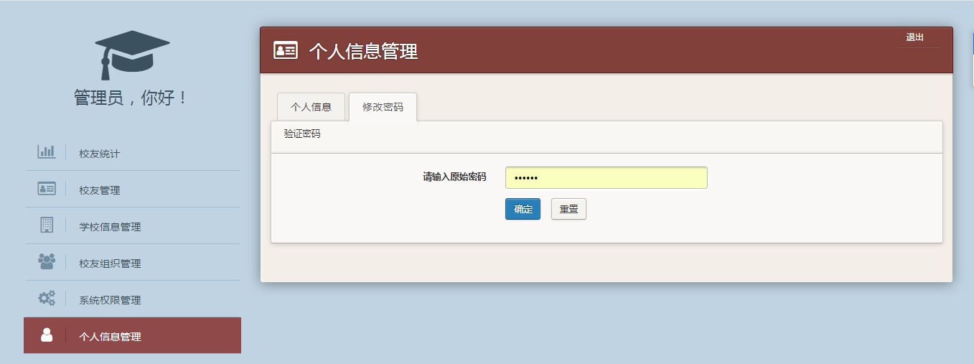
然后再点击“确定”按钮，如下所示：
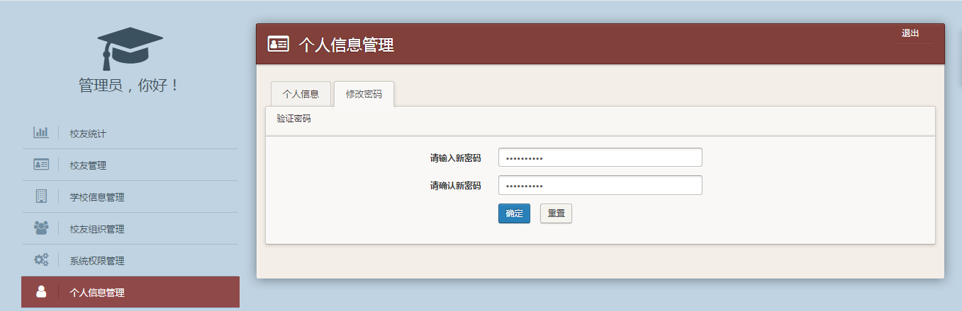
输入新的密码，点击“确认，即可完成密码的修改工作。
1.3校友管理
用户登进系统之后，会直接跳转到校友管理页面，如下图所示：
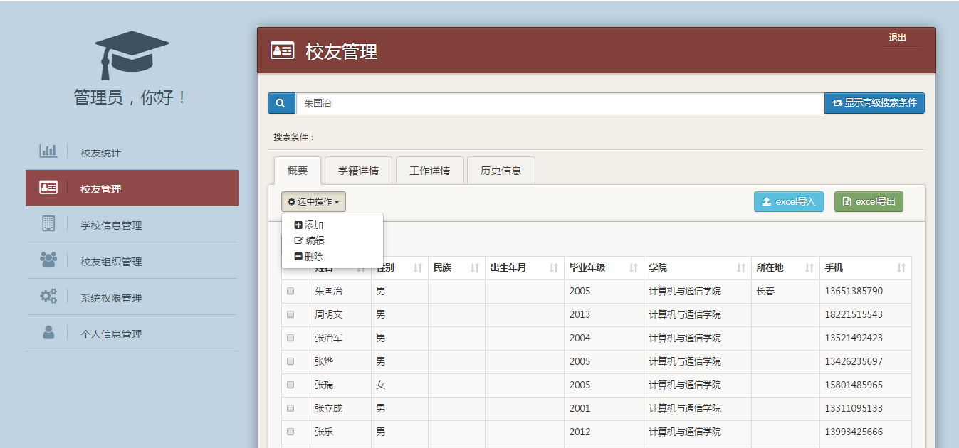
在该页面中会显示校友信息。校友信息项目较多，共22项，为了方便显示，分为概述（基本信息），学籍信息，工作详情，历史信息四部分显示。
在该页面中可以实现对校友信息的增删改查功能。
1.3.1增加校友信息
校友信息的增加功能有两种方法，（1）通过“添加新用户向导”完成，（2）通过Excel批量导入功能完成。
方法一：“添加新用户向导”
在校友管理页面，点击添加新校友按钮，进入“添加新用户向导”页面。如下图所示：
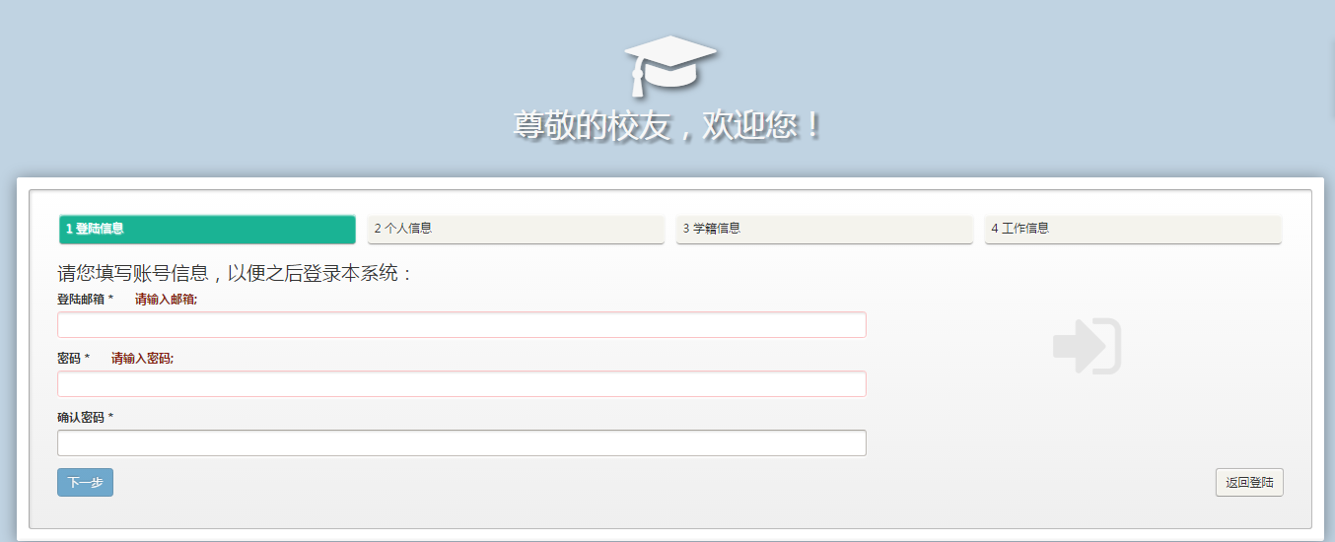
“添加新用户向导”模块主要分为四个部分，分别为：登录信息，个人信息，学籍信息，工作信息。
（1）登录信息
仅支持邮箱注册，只有在邮箱格式，密码长度大于8位的时候，系统会自动检测到已达到规范格式即可进行下一步信息填写，如果输入邮箱格式错误，密码长度太小，则会出现如下提示，需要用户填写正确的规范的格式：
- 格式错误，如下图：
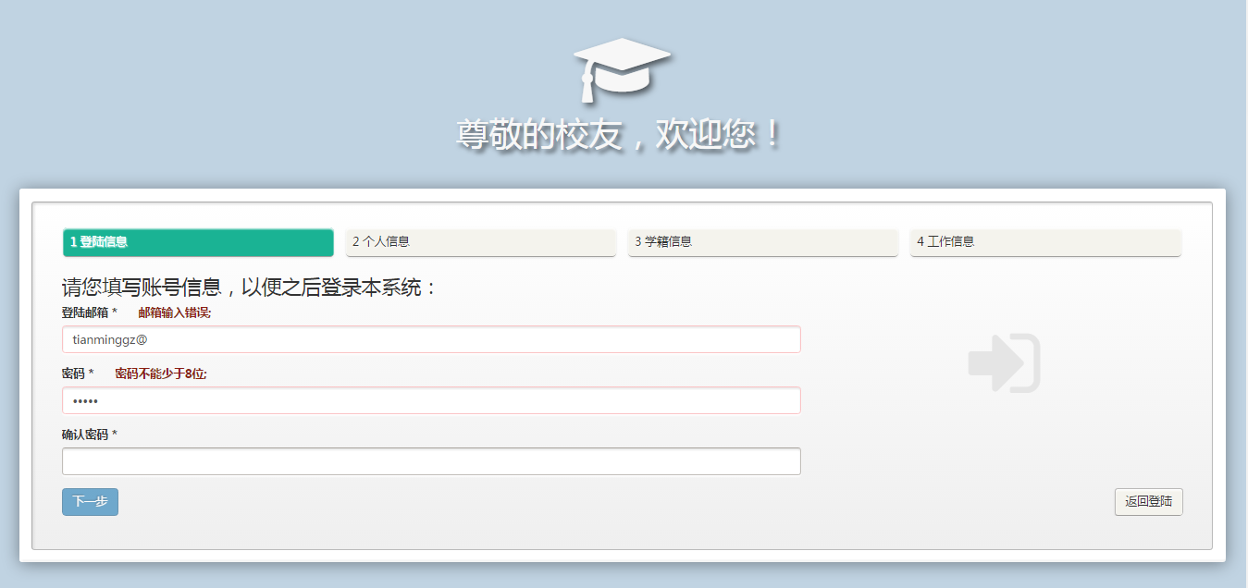
- 格式正确，如下图：
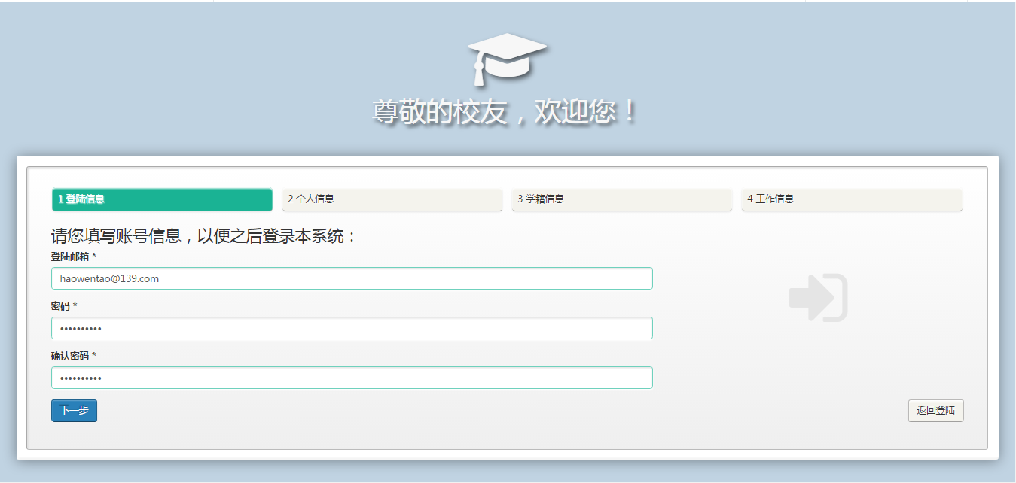
- 个人信息
需要填写完整的个人详细信息，带*的是必填选项，如下图所示。
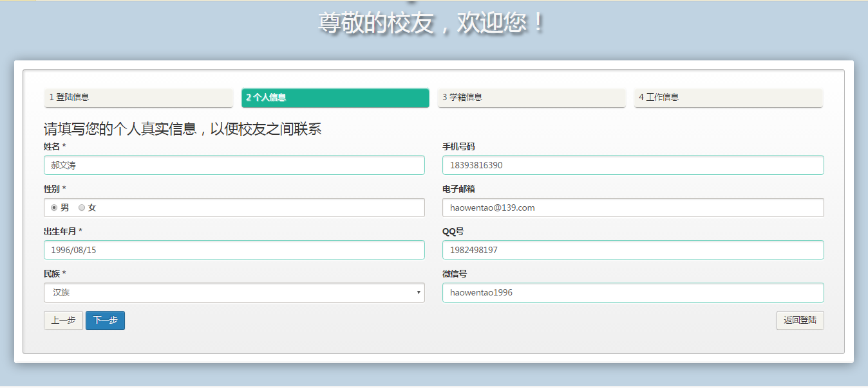
- 学籍信息
学籍注册信息主要有：学历（专科，本科，硕士研究生，博士研究生），学院（理工大现有的所有学院），专业（各学院所对应的现有专业），班级编号，入学年级，毕业年级。根据个人信息填写对应的学籍信息，如下所示：
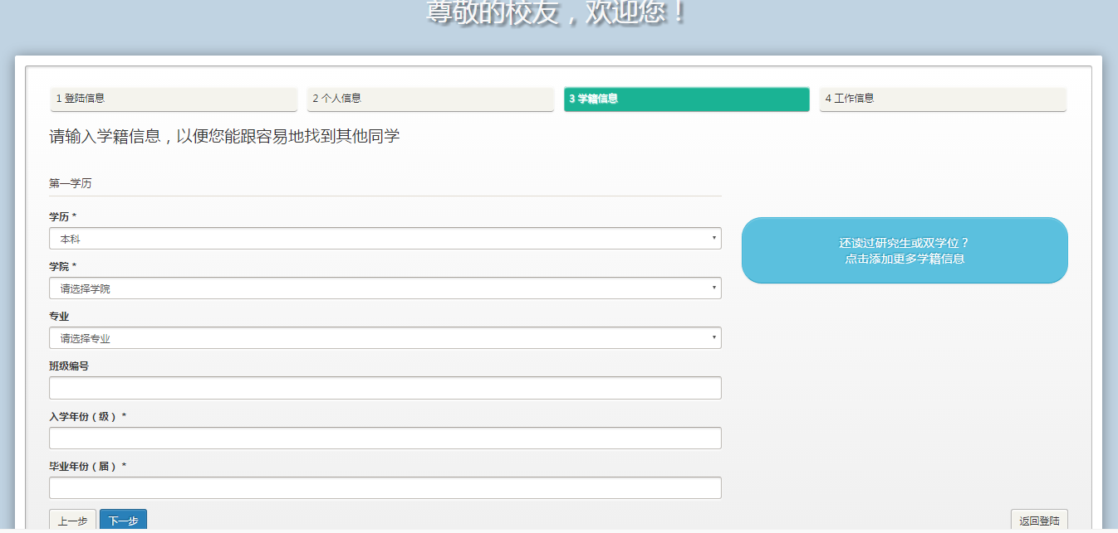

本系统支持多学位信息的记录。如果一个校友有多个学位（例如此人攻读了双学位，或者在我校本硕博连读），则在学籍信息这一页，可以点击蓝色的“添加更多学籍信息”按钮，增加至多3个学历信息的填写。
点击“添加更多学籍信息”按钮的效果如下图所示：
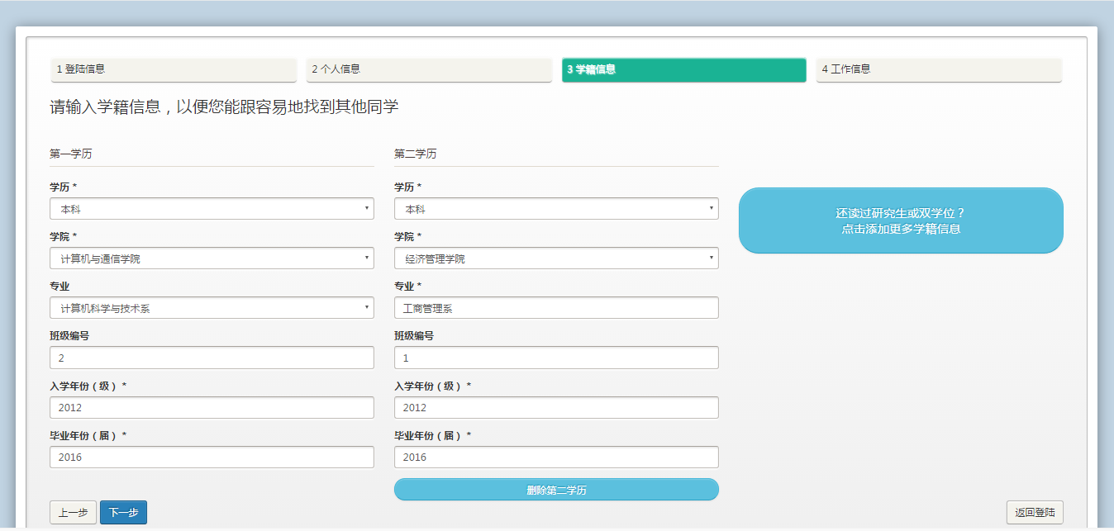
每位校友至多有三个学籍信息，如下图所示：
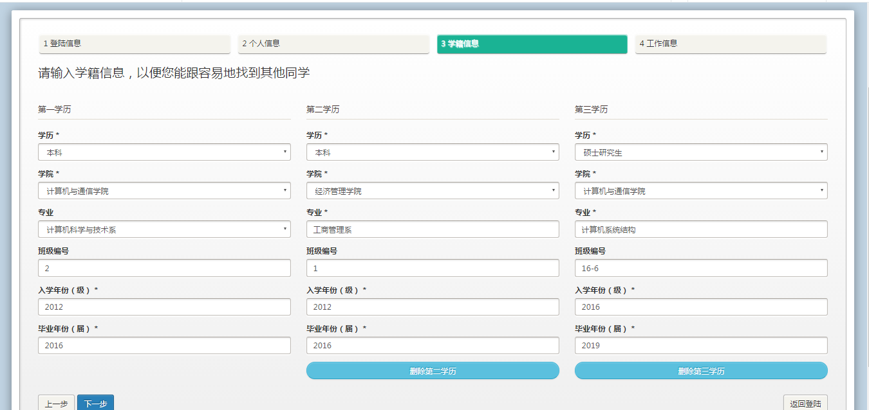

- 工作信息
填写工作信息是“添加新用户向导”的最后一步。工作信息包括行业类型，工作单位，职位，所在地，单位地址，工作电话等。这些资料对于开展校友工作具有重要意义。
完整的工作信息的收集后便可提交完成新用户添加。如下图所示：
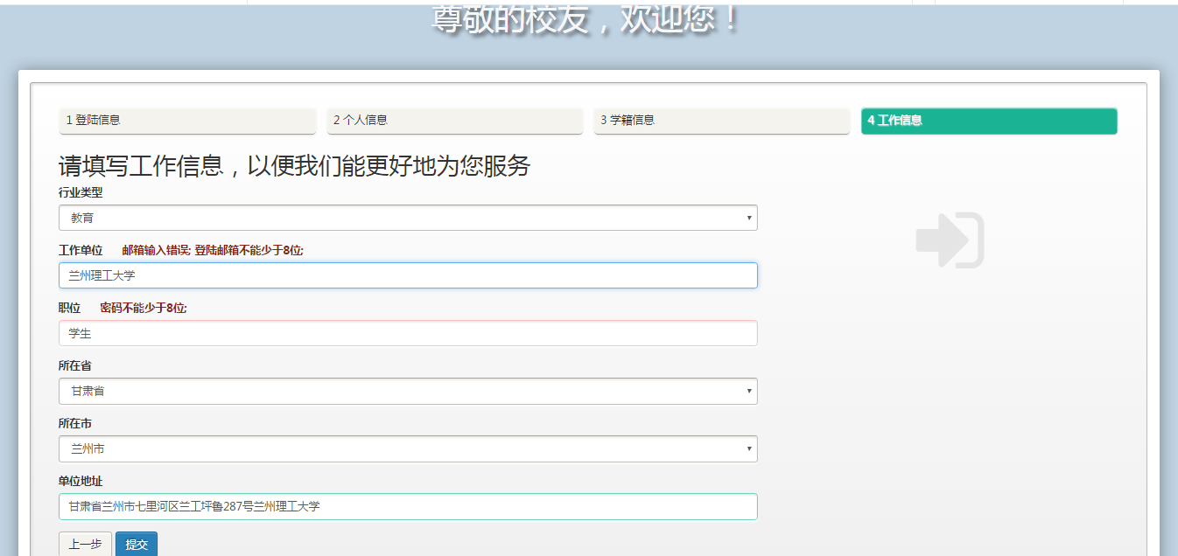

方法二：Excel批量导入
当有大量校友信息需要录入时，还可以通过Excel批量导入导出来实现，方便高效。
为了避免数据格式错误，Excel的导入需要按照标准的格式来填写excel内容，然后再进行导入。页面上提供示例excel文件《1.校友信息导入-参考格式.xlsx》的下载。
标准的校友数据，共有22项。在数据库设计时，除了登陆账号和姓名不得为空外，其他都可以为空。但是为了校友数据库的实用性，建议尽量多地收集真实信息。Excel文件所需的数据项及其规范，具体如下表所示：

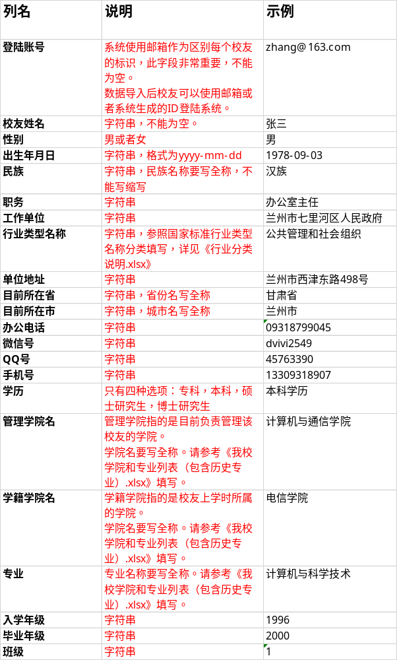
1.3.2删除校友信息
如果要删除某一校友的信息，则通过一下操作便可删除：首先选中待删除的某一行校友信息，然后点击“选中操作”按钮，选个“删除”功能，点击，即可完成删除操作。
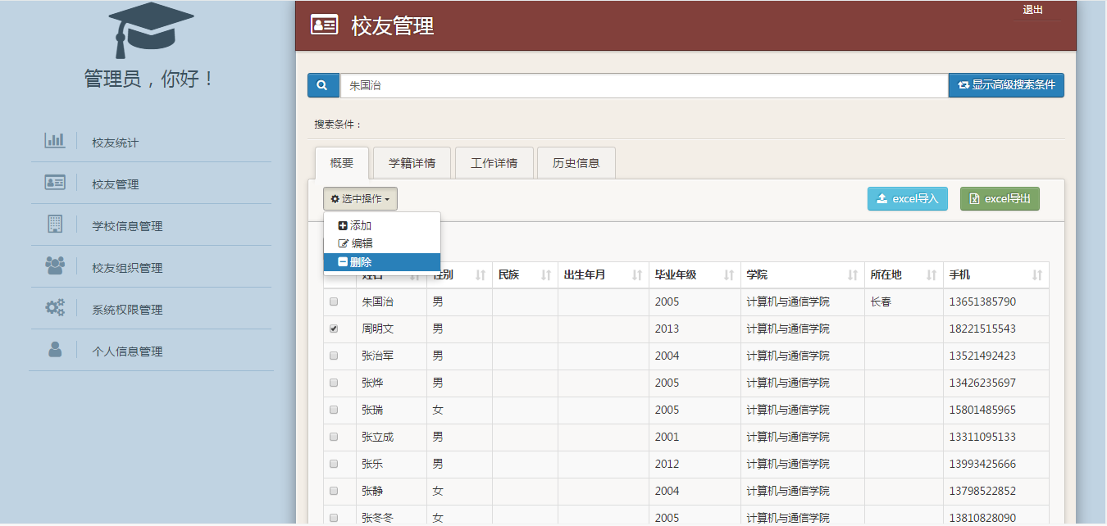

1.3.3修改校友信息
如果要修改某一校友的信息，则通过一下操作便可进行修改：首先选中待修改的某一行校友信息，然后点击“选中操作”按钮，选个“编辑”功能，点击，即可完成修改操作。
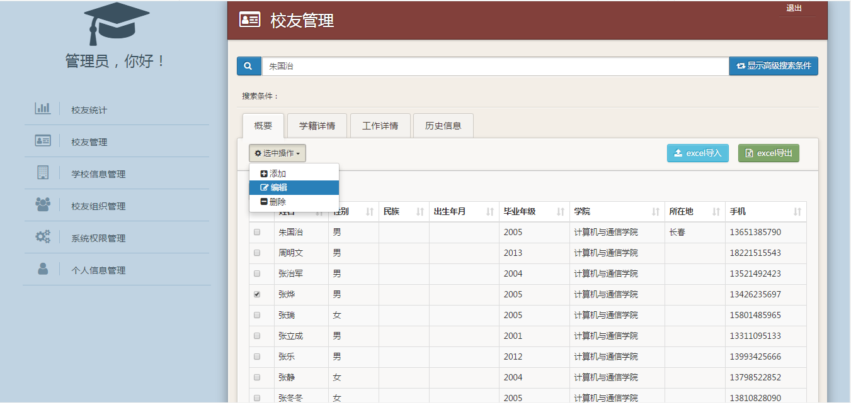

1.3.4查询校友信息
在校友信息查询模块，分为普通查询和高级查询。
1.普通查询
普通查询支持通过用户姓名来进行查询校友信息，查询过程如下：在搜索框中输入需要查询的校友姓名，例如:张瑞，然后点击查询，如图所示：
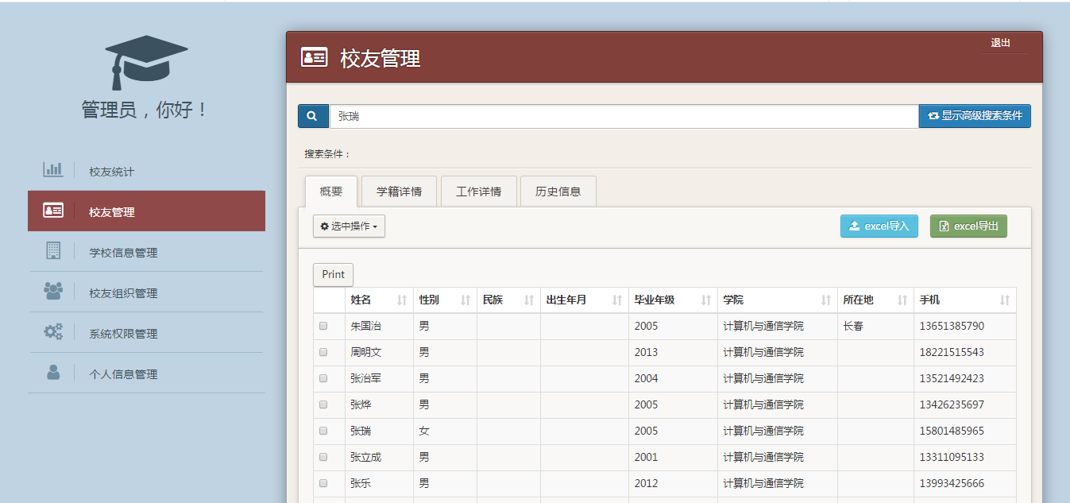
查询到的结果如下：
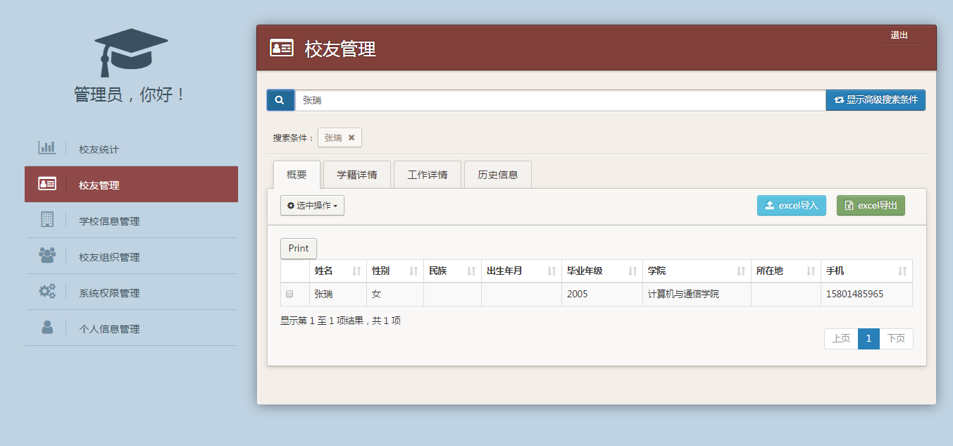
- 高级查询（待测试）
由于数据库中校友信息的数量庞大，而且还多有重名现象，为了能够精确地查询某一校友的相关信息，则可以利用高级查询功能来实现。点击搜索框右边的“显示高级搜索条件”，会显示出众多可选条件来选择，如下图所示：
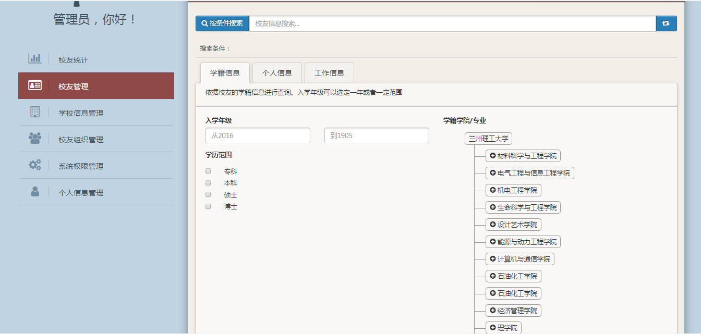
例如：需要在所有的校友数据中精确地查询校友“张瑞”的相关信息，则需要根据现已知道的信息来填写查询条件，如已知信息为：姓名，学历，入学年级。在搜索框填写姓名，填写对应的入学年级，勾选对应的学历这一选项，然后点击搜索，便可精心查询。条件越多查询的结果越精确。
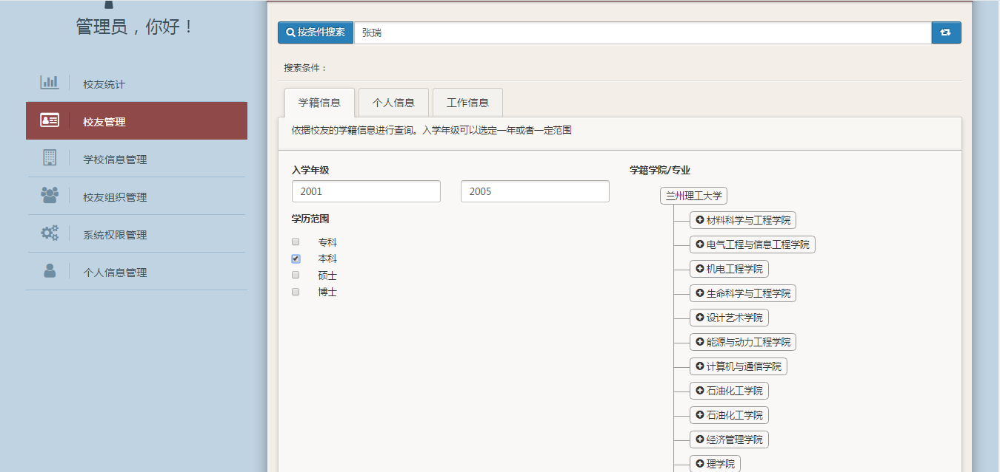
1.3.5导出校友信息
打印（print）功能：点击（print）按钮，会将所有页面中的校友信息已PDF的格式打印出来，打印预览如下图：
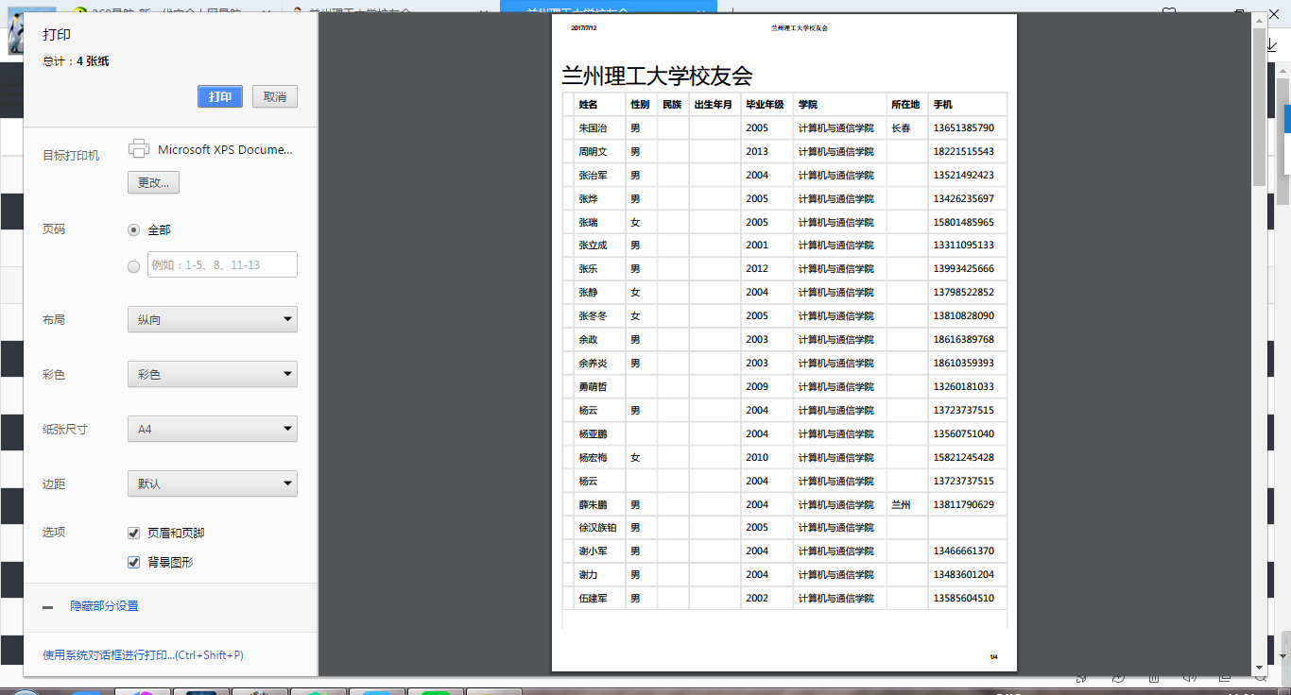

1.4校友组织管理
点击“校友组织管理”，进入当前校友组织管理页面，如下图所示：
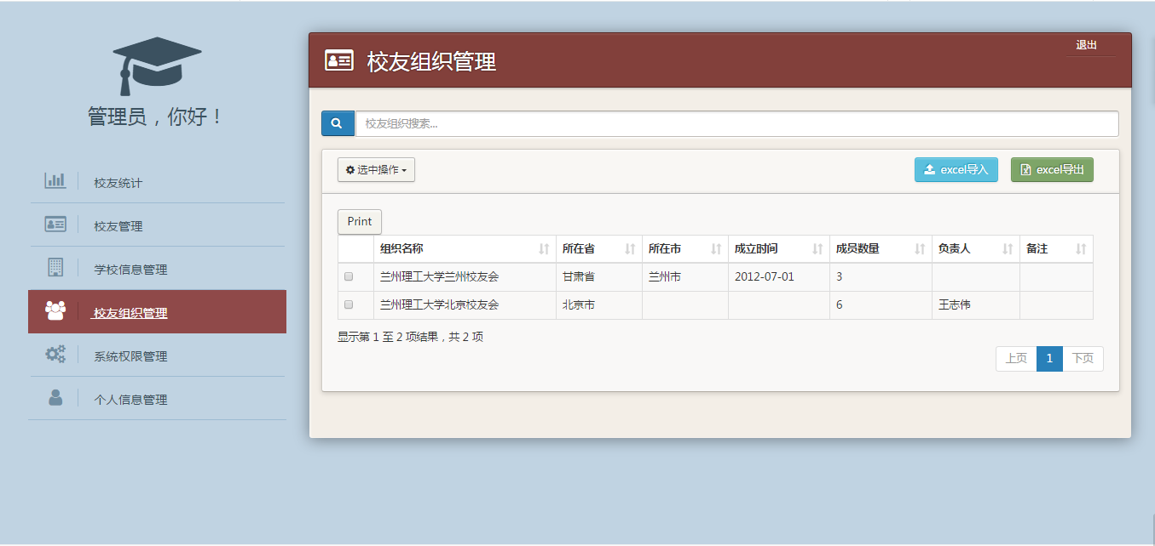
显示已创建的校友组织的名称，组织所在省，所在市，组织成立时间，成员数量，组织负责人，备注。
校友组织的增删改查功能类似于校友信息的增删改查功能，操作的流程也类似，在此不再重复介绍。主要介绍一下校友组织的增加功能，该功能的实现可以通过两种方法来实现，一种是逐条添加校友组织信息，第二种是通过Excel批量导入功能来实现，该方法快捷高效。
方法一：逐条添加校友组织信息
点击“选中操作”中的“添加”功能就可以完成校友组织信息的添加工作，如下图所示：
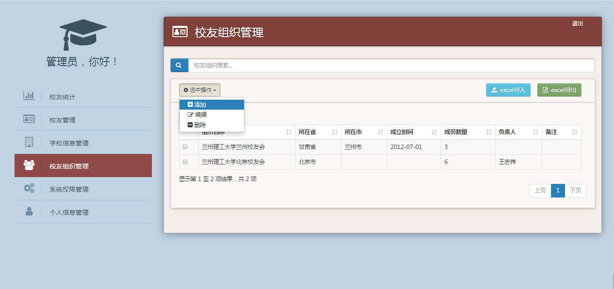
方法二：Excel批量导入
如校友管理页面，当有大量校友信息需要录入时，还可以通过Excel批量导入导出来实现，方便高效。
为了避免数据格式错误，Excel的导入需要按照标准的格式来填写excel内容，然后再进行导入。页面上提供示例excel文件《2.校友组织信息导入-参考格式.xlsx》的下载。
标准的校友组织数据，共有8项。在数据库设计时，除了组织名称不得为空外，其他都可以为空。但是为了校友数据库的实用性，建议尽量多地收集真实信息。Excel文件所需的数据项及其规范，具体如下表所示：

